AGENDA

Mercredi 1er 15h Sacrement de Réconciliation pour les jeunes (5ème)
de l’aumônerie à St Saturnin
20h30 Réunion CCFD Local au 6 rue E. Vitry

Samedi 4 10h30 1ère communion et Profession de Foi
des jeunes de l’aumônerie à St Saturnin
17h lectures du jour à la chapelle du Val avant la messe

Pique nique paroissial vendredi 17 juin dès 19h

Pèlerinage Paroissial à la Cathédrale de Créteil pour l’année de la Miséricorde dimanche 25 septembre 2016.

Synode - Dimanche 16 octobre fête des cinquante ans du diocèse et promulgation des décrets synodaux. Pour préparer cette fête, nous sommes tous attendus le jeudi 2 juin à 20h30 à l’Evêché.

Souvenir A l’initiative de ses amis, un temps de souvenir et de prière pour Pierre HESLOUIN et son fils Quentin aura lieu dimanche 29, 18h30, à la chapelle du Val

Prier en juin
- « Pour les enfants et les jeunes qui vivront des étapes de la foi. Qu’ils soient témoins par leur joie auprès de leurs amis. » Merci aux groupes, équipes et communautés qui prient ensemble de prendre en charge cette intention.
- Messe et adoration eucharistique vendredi 10 juin 19h30.

Ecole de prière du 5 au 8 juillet sur le thème : « Marche avec nous Marie, championne de la Miséricorde », pour les enfants du CP au CM1- contact : 06 76 18 95 64

Marche spirituelle Se Parler, initiative diocésaine pour accompagner les personnes concernées par l’homosexualité, organise une marche spirituelle, le dimanche 4 juin 2016. Chemin en bord de Seine, depuis l’Eglise d’Evry Village jusqu’au Prieuré Saint Benoît à Etiolles. Renseignements : 08.12.02.02.22 et separler@eveche-creteil.cef.fr

Dans notre communauté paroissiale, des joies, des peines, …
- des baptêmes : le 29/05 Gabriel PALACIOS – Elena JURJEVIC – Maya DANG TRAN – Raphaëlle BLANC
- Nous avons dit A-DIEU à : Gilles BONIN – Bernard BOILLOZ
Site Internet du Secteur : http://edbm.paroisse.net – secrétariat : 01 48 73 23 71

Fête du Corps et du Sang du Seigneur - C

Le 29 mai 2016

Quand la miséricorde se fait multiplication.

Donnez-leur vous-mêmes à manger… Plus de cinq mille hommes ! Avec cinq pains et deux poissons ! Les Douze sont dépassés. Et pourtant, tout s’organise, par groupes de cinquante, selon la parole de Jésus. Tous mangent et des restes remplissent douze paniers !
Celui dont la Parole rassemble et mobilise transmet ce qu’il y a de plus profond en l’homme. La foule ne peut le quitter malgré la faim. Plus question de rentrer : il est tard et la nourriture de cette Parole manifeste que l’homme peut vivre d’une Parole qui nourrit et donne sens. Dans ce lieu désert, la Parole, la bénédiction et la distribution du pain font un monde nouveau où le vivre-ensemble prend corps, où la foule devient peuple. Ce qui compte, c’est de devenir compagnons de celui qui est miséricorde, qui invite à multiplier les signes de vie, les signes de pardon dépassant le don du pain, qui fait entrer dans la démesure du cœur de Dieu.
Ce mystère du don de Dieu que nous transmet Luc anticipe l’Eucharistie vécue depuis la Cène, comme en témoigne Paul aux Corinthiens. Le chemin de la miséricorde porte déjà les traits du Faites ceci en mémoire de moi pour le salut du monde. Célébrer le Corps et le Sang du Seigneur, c’est aussi oser répondre à son appel : Donnez-leur vous-mêmes à manger! C’est oser appeler à la multiplication de la miséricorde. Qui entendra cet appel ? Qui verra l’attente du peuple de Dieu ? Qui sera serviteur de la miséricorde ? Avec la grâce de Dieu et ta réponse libre et joyeuse : pourquoi pas toi ?
P. Pierre Yves Pecqueux
(Prions en Eglise)

FEUILLE DE SEMAINE À EMPORTER

Lectures de ce dimanche

Lecture du livre de la Genèse (14, 18‑20)
En ces jours-là, Melkisédek, roi de Salem, fit apporter du pain et du vin : il était prêtre du Dieu très-haut. Il bénit Abram en disant : « Béni soit Abram par le Dieu très-haut, qui a fait le ciel et la terre ; et béni soit le Dieu très-haut, qui a livré tes ennemis entre tes mains. » Et Abram lui donna le dixième de tout ce qu’il avait pris.

Psaume109 (110) Tu es prêtre à jamais, selon l’ordre de Melkisédek.

Oracle du Seigneur à mon seigneur :
« Siège à ma droite,
et je ferai de tes ennemis
le marchepied de ton trône. »

De Sion, le Seigneur te présente
le sceptre de ta force :
« Domine jusqu’au coeur de l’ennemi. »

Le jour où paraît ta puissance,
tu es prince, éblouissant de sainteté :
« Comme la rosée qui naît de l’aurore,
je t’ai engendré. »

Le Seigneur l’a juré
dans un serment irrévocable :
« Tu es prêtre à jamais
selon l’ordre du roi Melkisédek. »

Lecture de la première lettre de saint Paul apôtre aux Corinthiens (11, 23‑26)
Frères, moi, Paul, j’ai moi-même reçu ce qui vient du Seigneur, et je vous l’ai transmis : la nuit où il était livré, le Seigneur Jésus prit du pain, puis, ayant rendu grâce, il le rompit, et dit « Ceci est mon corps, qui est pour vous. Faites cela en mémoire de moi. » Après le repas, il fit de même avec la coupe, en disant : « Cette coupe est la nouvelle Alliance en mon sang. Chaque fois que vous en boirez, faites cela en mémoire de moi. » Ainsi donc, chaque fois que vous mangez ce pain et que vous buvez cette coupe, vous proclamez la mort du Seigneur, jusqu’à ce qu’il vienne.

EVANGILE selon saint Luc (9, 11b-17)
En ce temps-là, Jésus parlait aux foules du règne de Dieu, et guérissait ceux qui en avaient besoin. Le jour commençait à baisser. Alors les Douze s’approchèrent de lui et lui dirent : « Renvoie cette foule : qu’ils aillent dans les villages et les campagnes des environs afin d’y loger et de trouver des vivres ; ici nous sommes dans un endroit désert. » Mais il leur dit : « Donnez-leur vous-mêmes à manger. » Ils répondirent : « Nous n’avons pas plus de cinq pains et deux poissons. À moins peut être d’aller nous-mêmes acheter de la nourriture pour tout ce peuple. » Il y avait environ cinq mille hommes. Jésus dit à ses disciples : « Faites-les asseoir par groupes de cinquante environ. » Ils exécutèrent cette demande et firent asseoir tout le monde. Jésus prit les cinq pains et les deux poissons, et, levant les yeux au ciel, il prononça la bénédiction sur eux, les rompit et les donna à ses disciples pour qu’ils les distribuent à la foule. Ils mangèrent et ils furent tous rassasiés ; puis on ramassa les morceaux qui leur restaient : cela faisait douze paniers.
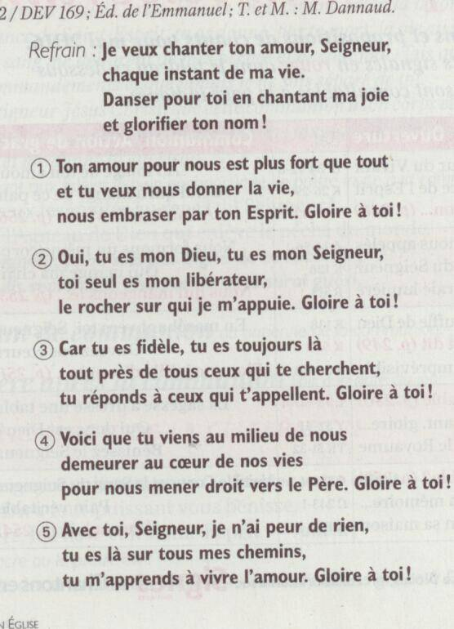
Chant de sortie :

